K I T H informasjonsteknologi
for et bedre helsevesen
informasjonsteknologi
for helse og velferd ..
VERSJON 2.5  1.5.2010  KITH-rapport 19/08

eResept
M04.1-2 Referansenummer

Informasjonsmodell og
XML meldingsbeskrivelse

KITH-rapport |  |  |  |   Postadresse  Sukkerhuset  N-7489 Trondheim  Besøksadresse  Sverresgt 15  Telefon  +47 - 73 59 86 00  Telefaks  +47 - 73 59 86 11  e-post  firmapost@kith.no  Foretaksnummer  959 925 496
TITTEL
eResept – M04.1-2 Referansenummer
Informasjonsmodell og XML meldingsbeskrivelse
Versjon 2.5
Status: Til utbredelse
Forfatter(e):
Espen Stranger Seland
Oppdragsgiver(e):
Helsedirektoratet
ISBN | Dato  16.4.2013 | Antall sider  13 | Kvalitetssikret av | Gradering  Åpen
Godkjent av:
Jacob Hygen
Rapportnr: 19/08
Sammendrag
Meldingene ”Forespørsel om referansenummer” og ”Referansenummer” benyttes av rekvirent for å få tilsendt én eller en serie referansenummer fra reseptformidleren, til bruk i resept der det skal benyttes referansenummer.

Dokumentet inneholder en full informasjonsmodell beskrevet som UML-diagrammer og klassebeskrivelser, samt XML meldingsdefinisjon (XSD).

Innhold

1 Dokumenthistorie 4
2 Innledning 5
2.1 Bruksområder 5
2.2 Om dette dokumentet 5
2.2.1 Tabeller 5
2.3 Datatyper 6
2.3.1 Bruk av datatypen CS (Coded Simple value) 6
2.3.2 Bruk av datatypen CV og identifikasjon av kodeverk 6
2.3.3 Monetary Amount (MO) 6
3 Meldingsflyt og bruk 7
3.1 Referansenummer 7
3.1.1 Beskrivelse: Hent referansenummer 7
4 Informasjonsmodell 8
4.1 Hodemelding 8
4.1.1 M04.1 Forespørsel om referansenummer 8
4.1.2 M04.2 Referansenummer 8
4.2 Informasjonsmodell for M04.1 9
4.2.1 M04-1 Forespørsel om referansenummer (M41) 9
4.2.2 M04-2 Referansenummer (M42) 9
5 Meldingsbeskrivelse for XML 10
5.1 Namespace og prefiks 10
5.2 Koding 10
5.3 XML Schema Definition (XSD) 10
5.3.1 M04.1 Forespørsel om referansenummer 10
5.3.2 M04.2 Referansenummer 10
5.4 Eksempler 11
5.4.1 M04.1 Eksempel 11
5.4.2 M04.2 Eksempel 11
6 Referanser 13

Dokumenthistorie
Dato | Detaljer
6.10.2006 | Dokument versjon 1.0 opprettet
7.11.2007 | Dokument versjon 1.0 revisjon 1 opprettet. Innholder følgende endringer:  - Kapittel 3 er oppdatert med ny prosessbeskrivelse.
20.6.2008 | Dokument versjon 2.0 opprettet
3.10.2008 | Dokument versjon 2.1 opprettet
12.12.2008 | Dokument versjon 2.2 opprettet
20.2.2009 | Dokument versjon 2.3 opprettet
1.5.2010 | Dokument versjon 2.4 opprettet
16.4.2013 | Dokument versjon 2.5 opprettet

Innledning
Dette kapitlet gir en kort beskrivelse av dokumentet og dokumentets bruksområder.

Bruksområder
Meldingene ”Forespørsel om referansenummer” og ”Referansenummer” benyttes av rekvirent for å få tilsendt én eller en serie referansenummer fra reseptformidleren, til bruk i resept der det skal benyttes referansenummer. Det forutsettes at meldingen brukes sammen med Standard for hodemelding [2] for overføring av informasjon om avsender og mottaker.

Om dette dokumentet
Dokumentet er myntet på leverandører og it-personell som skal implementere meldingen. Dokumentet inneholder mye tekniske detaljer som kun er relevant for de som skal implementere meldingen.

Kapittel 3 beskriver Meldingsflyten og bruken av meldingen i detalj. Informasjonen er hentet fra DFS [1]. Kapittelet inneholder sekvensdiagram og oversikt over hva de forskjellige aktørene foretar seg i prosessen.

Kapittel 4 beskriver Informasjonsmodellen i detalj. Kapittelet inneholder både detaljert beskrivelse av hvordan hodemeldingen brukes i meldingene. Samt klassediagram og detaljert klassebeskrivelse for alle klassene.

Kapittel 5 inneholder XML meldingsbeskrivelsen for meldingene. Kapittelet inneholder informasjon om namespace, datatyper, XML-schema og XML eksempler.

Kapittel 6 inneholder informasjon om dokumenter og dataressurser som er referert i dokumentet.

Tabeller
Tabellene som beskriver informasjonsmodellen har følgende kolonner:
Attributter | K | Type | Beskrivelse
varenavn (Navn) | 0..1 | string | Navnet på utlevert vare
varenummer (Nr) | 0..1 | string | Varenummer for utlevert vare
… | … | … | …

Attributter: beskriver attributtnavnene i hver klasse. Kortnavnet som brukes i xml-schema oppgis i parentes.
K: Kardinalitet, beskriver hvor mange forekomster attributtet kan ha i hver instans av klassen.
Type: Type beskriver datatypen til attributtet. KITH bruker både egne datatyper (beskrevet i [3]) og XML Schema datatyper [4].
Beskrivelse: Inneholder en tekstlig beskrivelse for bruken av attributtet samt beskrivelse av og henvisning til kodeverket der dette foreligger [5].

Datatyper

Bruk av datatypen CS (Coded Simple value)
Benyttes for registrering av kodet verdi hvor koden angis i form av en tekststreng og med mulighet til å angi kodemeningen som opsjon. Kodeverket og versjonen av dette skal være entydig bestemt av den kontekst datatypen benyttes.

Bruk av datatypen CV og identifikasjon av kodeverk
Kodeverk som er definert som datatype ”CV” skal ha den tilhørende OID (object identifier – objektidentifikator) som entydig identifiserer kodeverket i XML-attributtet ”S”. En OID er oppbygd av en rekke tall adskilt med punktum. For kodeverk i vår sammenheng vil vanligvis alle tallene unntatt det siste være konstant, mens det siste tallet varierer som angitt i tabellen nedenfor. Den konstante delen av OID for kodeverk tildelt identifikator av KITH vil være ”2.16.578.1.12.4.1.1”. Attributtet ”S” vil inneholde denne felles delen samt koden ”xxxx” i henhold til kodeverksoversikten nedenfor slik at innholdet blir ”2.16.578.1.12.4.1.1.xxxx”.

Monetary Amount (MO)
Benyttes for registrering av beløp med mulighet for angivelse av valuta.
Navn | Type | Status | Default | Constraint | Definition
value | REAL | mandatory | NULL |  | Beløp.
currency | CS | mandatory | NULL | ISO 4217 | Valuta

Instanseksempel: <Egenandel V="140" U="NOK"/>

Meldingsflyt og bruk
Hentet fra Detaljert funksjonell spesifikasjon eResept v1.0 [1].
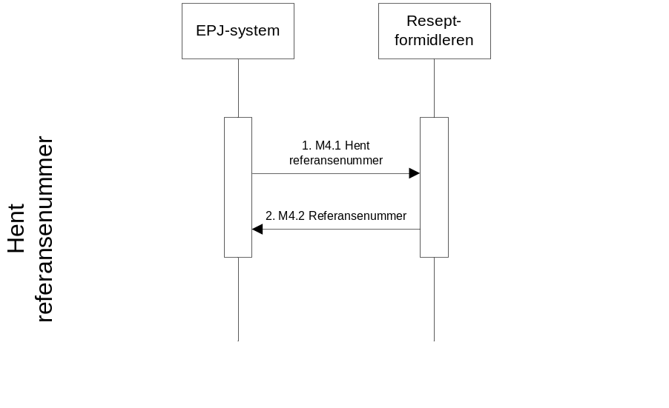
Figur 1: EPJ-system henter referansenummer hos reseptformidler

Referansenummer
Inngangskriterier
Rekvirents EPJ systemet har nådd en minimumsverdi av antall gjenstående ubrukte referansenumre.

Utgangskriterier
Rekvirent har mottatt det antall referansenummer de forespurte fra Reseptformidleren

Beskrivelse: Hent referansenummer
- EPJ-systemet etterspør referansenummer fra Reseptformidleren. (M4.1)
- Reseptformidleren sender referansenummer. (M4.2)

Informasjonsmodell
Kapittelet inneholder informasjon om meldingen for Resept og Ekspederingsanmodning. Kapittelet forklarer også hvordan hodemeldingen brukes for denne meldingen.

Hodemelding
Alle meldingene i eResept bruker hodemeldingen for overføring informasjon om meldingen som sendes. Spesifikasjonen av hodemeldingen må leses og forstås av de som skal implementere de meldingene som er spesifisert i dette dokumentet. Dette kapittelet spesifiserer hvilke felter som skal plasseres i hodemeldingen og hvor disse skal plasseres. I tillegg til elementene nevnt under må alle obligatoriske klasser og dataelementer spesifisert i hodemeldingen [2], være med i meldingsinstansene.

M04.1 Forespørsel om referansenummer
M04.1 bruker hodemeldingen til overføring av informasjon om:
- Avsender (som i dette tilfellet er Rekvirent)
- Mottaker (som i dette tilfellet er Reseptformidleren)

Avsender-informasjon (informasjon om søkende lege) fylles ut som beskrevet i Standard for hodemelding [2]. Det er spesielle krav til utfylling av avsenderidentifikasjon. Minimumskravet for dette er:
Navn (fra DFS) | Element
Identifikasjon | MsgHead/MsgInfo/Sender/Organisation/HealthcareProfessional/Ident
Institusjon | MsgHead/MsgInfo/Sender/Organisation/Ident
I tillegg må følgende avsender/mottaker felt fylles ut for at hodemeldingen skal være komplett:
- MsgHead/MsgInfo/Sender/Organisation/OrganisationName

Mottaker-informasjon Kun de obligatoriske feltene i spesifikasjon til hodemeldingen [2] må fylles ut. Identifikasjonen av Reseptformidleren (som er mottaker av meldingen i første rekke) gjøres i de obligatoriske (i hodemeldingen) feltene:
- MsgHead/MsgInfo/Receiver/Organisation/Ident
- MsgHead/MsgInfo/Receiver/Organisation/OrganisationName

M04.2 Referansenummer
M04.2 bruker hodemeldingen til overføring av informasjon om:
- Avsender (som i dette tilfellet er Reseptformidleren)
- Mottaker (som i dette tilfellet er Rekvirent)

Avsender- og Mottaker-informasjon. Kun de obligatoriske feltene i spesifikasjon til hodemeldingen [2] må fylles ut. Identifikasjonen av Reseptformidleren (som er mottaker av meldingen i første rekke) gjøres i de obligatoriske (i hodemeldingen) feltene:
- MsgHead/MsgInfo/Receiver/Organisation/Ident
- MsgHead/MsgInfo/Receiver/Organisation/OrganisationName

Informasjonsmodell for M04.1
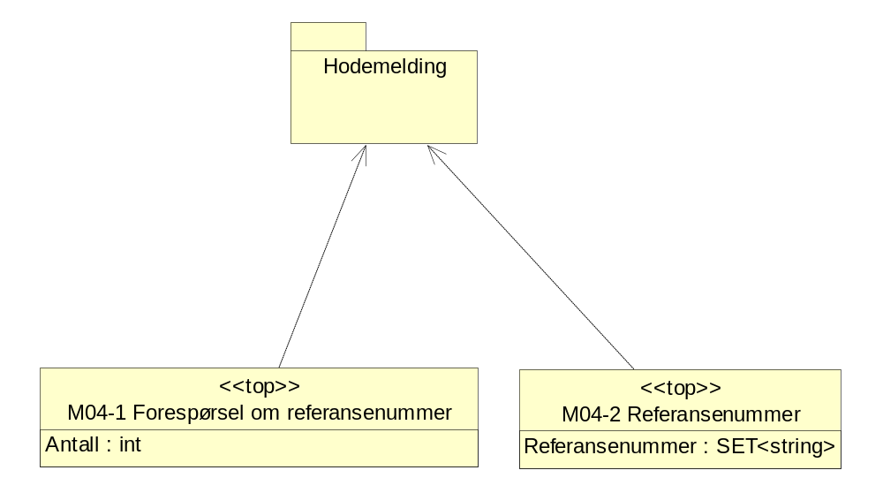
Figur 2: Referansenummer

M04-1 Forespørsel om referansenummer (M41)
Brukes av rekvirent for å forespørre om å motta referansenumre.
Assosierte klasser:

Attributter | K | Type | Beskrivelse
Antall (Antall) | 1 | int | Antall referansenummere som ønskes overført.  Eksempler:  <Antall>10</Antall>

M04-2 Referansenummer (M42)
Assosierte klasser:

Attributter | K | Type | Beskrivelse
Referansenummer (RefNr) | 1..* | string | Ett eller flere referansenummere.

Meldingsbeskrivelse for XML
Kapittelet inneholder beskrivelse av Namespace, XML-schema og eksempelmeldinger.

Namespace og prefiks
M04.1: http://www.kith.no/xmlstds/eresept/m41/2006-10-06 m41
M04.2: http://www.kith.no/xmlstds/eresept/m42/2006-10-06 m42

Koding
All XML skal kodes med tegnsettet UTF-8.

XML Schema Definition (XSD)
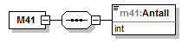
Figur 3: M41 Forespørsel om referansenummer

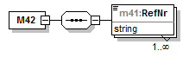
Figur 4: M42 Referansenummer

M04.1 Forespørsel om referansenummer
<?xml version="1.0" encoding="UTF-8"?>
<!--
eResept versjon 2.4
M4.1 Forespørsel om referansenummer
2006-10-06
-->
<schema xmlns:m41="http://www.kith.no/xmlstds/eresept/m41/2006-10-06" xmlns:xsd="http://www.w3.org/2001/XMLSchema.xsd" xmlns="http://www.w3.org/2001/XMLSchema" targetNamespace="http://www.kith.no/xmlstds/eresept/m41/2006-10-06" elementFormDefault="qualified" attributeFormDefault="unqualified">
<element name="M41">
<complexType>
<sequence>
<element name="Antall" type="int"/>
</sequence>
</complexType>
</element>
</schema>

M04.2 Referansenummer
<?xml version="1.0" encoding="UTF-8"?>
<!--
eResept versjon 2.4
M4.2 Referansenummer
2006-10-06
-->
<schema xmlns:m41="http://www.kith.no/xmlstds/eresept/m42/2006-10-06" xmlns:xsd="http://www.w3.org/2001/XMLSchema.xsd" xmlns="http://www.w3.org/2001/XMLSchema" targetNamespace="http://www.kith.no/xmlstds/eresept/m42/2006-10-06" elementFormDefault="qualified" attributeFormDefault="unqualified">
<element name="M42">
<complexType>
<sequence>
<element name="RefNr" type="string" maxOccurs="unbounded"/>
</sequence>
</complexType>
</element>
</schema>

Eksempler

M04.1 Eksempel
<?xml version="1.0" encoding="UTF-8"?>
<MsgHead xmlns="http://www.kith.no/xmlstds/msghead/2006-05-24" xmlns:ds="http://www.w3.org/2000/09/xmldsig#" xmlns:xsd="http://www.w3.org/2001/XMLSchema.xsd" xmlns:xsi="http://www.w3.org/2001/XMLSchema-instance" xsi:schemaLocation="http://www.kith.no/xmlstds/msghead/2006-05-24 ../felles/MsgHead-v1_2.xsd">
<MsgInfo>
<Type V="ERM041" DN="Forespørsel om referansenummere" />
<MIGversion>v1.2 2006-05-24</MIGversion>
<GenDate>2007-03-12T19:20:00</GenDate>
<MsgId>a289cf7c-f1b9-4c06-bbba-6b002df38ccd</MsgId>
<Sender>
<Organisation>
<OrganisationName>Kattskinnet legesenter</OrganisationName>
<Ident>
<Id>971318864</Id>
<TypeId S="2.16.578.1.12.4.1.1.9051" V="ENH" DN="Organisasjonsnummeret i Enhetsregister"/>
</Ident>
<HealthcareProfessional>
<FamilyName>Koman</FamilyName>
<GivenName>Magnar</GivenName>
<Ident>
<Id>009144889</Id>
<TypeId S="2.16.578.1.12.4.1.1.8116" V="HPR" DN="HPR-nummer"/>
</Ident>
</HealthcareProfessional>
</Organisation>
</Sender>
<Receiver>
<Organisation>
<OrganisationName>Reseptformidleren</OrganisationName>
<Ident>
<Id>1234567890-example</Id>
<TypeId S="2.16.578.1.12.4.1.1.9051" V="ENH" DN="Organisasjonsnummeret i Enhetsregister"/>
</Ident>
</Organisation>
</Receiver>
</MsgInfo>
<Document>
<RefDoc>
<MsgType V="XML" DN="XML-instans" />
<Content>
<M41 xmlns="http://www.kith.no/xmlstds/eresept/m41/2006-10-06" xmlns:xsd="http://www.w3.org/2001/XMLSchema.xsd" xmlns:xsi="http://www.w3.org/2001/XMLSchema-instance" xsi:schemaLocation="http://www.kith.no/xmlstds/eresept/m41/2006-10-06 ER-M41-2006-10-06.xsd">
<Antall>100</Antall>
</M41>
</Content>
</RefDoc>
</Document>
</MsgHead>

M04.2 Eksempel
<?xml version="1.0" encoding="UTF-8"?>
<MsgHead xmlns="http://www.kith.no/xmlstds/msghead/2006-05-24" xmlns:ds="http://www.w3.org/2000/09/xmldsig#" xmlns:xsd="http://www.w3.org/2001/XMLSchema.xsd" xmlns:xsi="http://www.w3.org/2001/XMLSchema-instance" xsi:schemaLocation="http://www.kith.no/xmlstds/msghead/2006-05-24 ../felles/MsgHead-v1_2.xsd">
<MsgInfo>
<Type V="ERM042" DN="Referansenummer" />
<MIGversion>v1.2 2006-05-24</MIGversion>
<GenDate>2007-03-12T19:20:00</GenDate>
<MsgId>7770c1b3-7ef7-4a7f-afc3-2ce815edf53a</MsgId>
<Sender>
<Organisation>
<OrganisationName>Reseptformidleren</OrganisationName>
<Ident>
<Id>1234567890-example</Id>
<TypeId S="2.16.578.1.12.4.1.1.9051" V="ENH" DN="Organisasjonsnummeret i Enhetsregister"/>
</Ident>
</Organisation>
</Sender>
<Receiver>
<Organisation>
<OrganisationName>Kattskinnet legesenter</OrganisationName>
<Ident>
<Id>971318864</Id>
<TypeId S="2.16.578.1.12.4.1.1.9051" V="ENH" DN="Organisasjonsnummeret i Enhetsregister"/>
</Ident>
<HealthcareProfessional>
<FamilyName>Koman</FamilyName>
<GivenName>Magnar</GivenName>
<Ident>
<Id>009144889</Id>
<TypeId S="2.16.578.1.12.4.1.1.8116" V="HPR" DN="HPR-nummer"/>
</Ident>
</HealthcareProfessional>
</Organisation>
</Receiver>
</MsgInfo>
<Document>
<RefDoc>
<MsgType V="XML" DN="XML-instans"/>
<Content>
<M42 xmlns="http://www.kith.no/xmlstds/eresept/m42/2006-10-06" xmlns:xsd="http://www.w3.org/2001/XMLSchema.xsd" xmlns:xsi="http://www.w3.org/2001/XMLSchema-instance" xsi:schemaLocation="http://www.kith.no/xmlstds/eresept/m42/2006-10-06 ER-M42-2006-10-06.xsd">
<RefNr>1234567890ABCD</RefNr>
<RefNr>1234567890ABCE</RefNr>
<RefNr>1234567890ABCF</RefNr>
<RefNr>1234567890ABCG</RefNr>
<RefNr>1234567890ABCH</RefNr>
</M42>
</Content>
</RefDoc>
</Document>
</MsgHead>

Referanser

 | eResept: Detaljert funksjonell spesifikasjon, versjon 2.05, 16. april 2013
Standard for hodemelding, versjon 1.2, KITH rapport 01/06,
ISBN 82-7846-277-1
 | Datatyper til bruk ved meldingsutveksling, KITH rapport 17/01, ISBN 82-7846-122-8
 | The World Wide Web Consortium: www.w3.org
 | Volven, metadatagrunnlag for helsetjenesten: www.volven.no
[6] | eResept - M01 Resept, med søknad til SLV og M21 Ekspederingsanmodning, KITH-rapport 08/06, ISBN 82-7846-286-0

